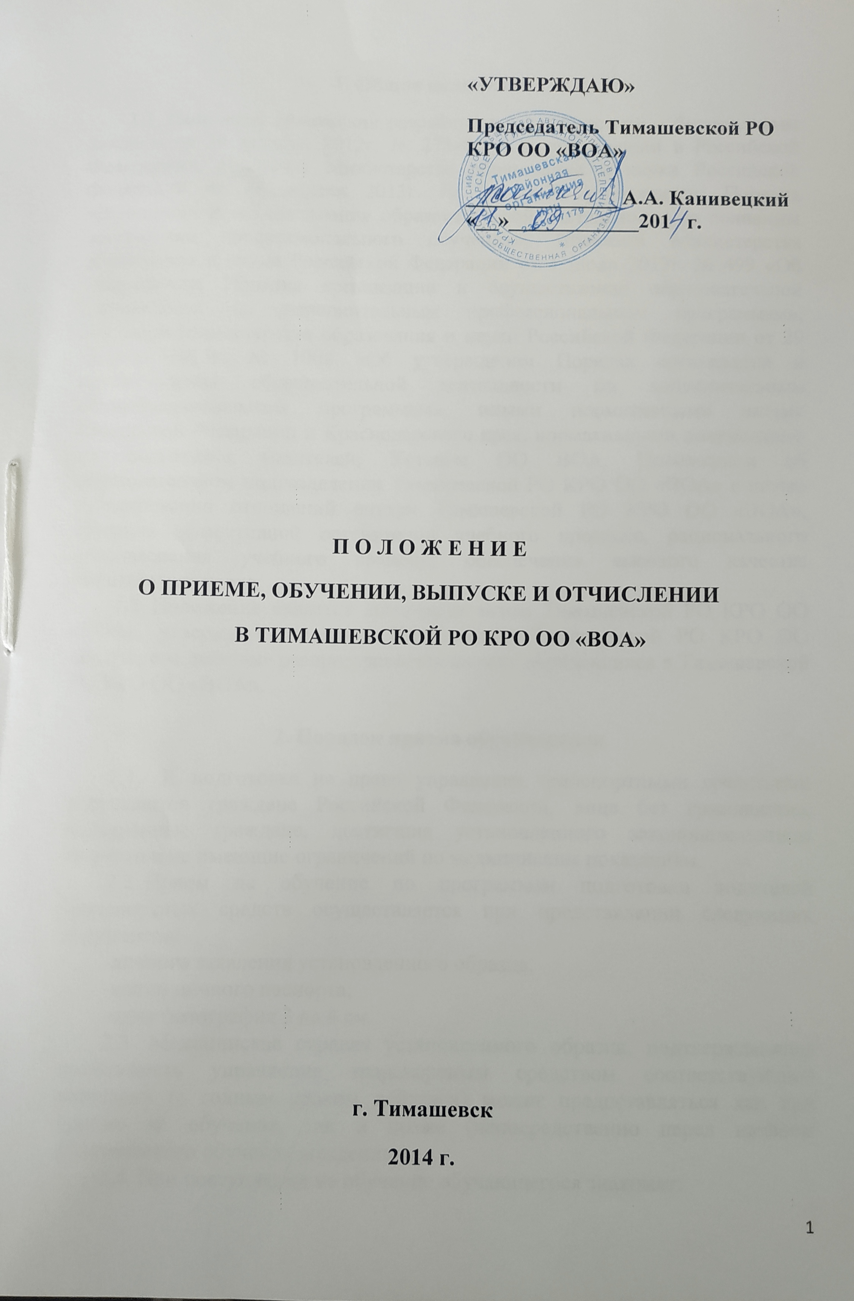**1. Общие положения**

1.1. Настоящее Положение разработано в соответствии с Федеральным Законом от 29 декабря 2012г. № 273-ФЗ «Об образовании в Российской Федерации», Приказом Министерства образования и науки Российской Федерации от 18 апреля 2013г. № 292 «Об утверждении Порядка организации и осуществления образовательной деятельности по основным программам профессионального обучения», Приказом Министерства образования и науки Российской Федерации от 1 июля 2013г. № 499 «Об утверждении Порядка организации и осуществления образовательной деятельности по дополнительным профессиональным программам», Приказом Министерства образования и науки Российской Федерации от 29 августа 2013г. № 1008 «Об утверждении Порядка организации и осуществления образовательной деятельности по дополнительным общеобразовательным программам», иными нормативными актами Российской Федерации и Краснодарского края, нормативными документами по подготовке водителей, Уставом ОО ВОА, Положением об образовательном подразделении Тимашевской РО КРО ОО «ВОА» с целью регулирования отношений внутри Тимашевской РО КРО ОО «ВОА», создания эффективной организации учебного процесса, рационального использования учебного времени, обеспечения высокого качества оказываемых услуг.

1.2. Положение является локальным актом Тимашевской РО КРО ОО «ВОА», утверждено приказом Председателя Тимашевской РО КРО ОО «ВОА», его действие распространяется на всех обучающихся в Тимашевской РО КРО ОО «ВОА».

**2. Порядок приема обучающихся**

2.1.  К подготовке на право управления транспортными средствами допускаются граждане Российской Федерации, лица без гражданства, иностранные граждане, достигшие установленного законодательством возраста и не имеющие ограничений по медицинским показаниям.

2.2. Прием на обучение по программам подготовки водителей транспортных средств осуществляется при представлении следующих документов:

-личного заявления установленного образца;

-копии личного паспорта;

-одна фотография 3 на 4 см.

2.3. Медицинская справка установленного образца, подтверждающая возможность управления транспортным средством соответствующей категории (с годным сроком действия) может предоставляться как при приеме на обучение, так и позже (непосредственно перед началом практического обучения вождению) ;

2.4. При поступлении на обучение обучающегося знакомят:

с настоящим Положением;

с лицензией на право осуществления образовательной деятельности;

с договором на оказание платных образовательных услуг;

с условиями и порядком оплаты за оказываемые услуги;

с Правилами внутреннего распорядка для обучающихся;

с учебной программой и планами;

с Положением о промежуточной аттестации в Тимашевской РО КРО ОО «ВОА»;

с Положением об итоговой аттестации в Тимашевской РО КРО ОО «ВОА»;

с Порядком приема экзаменов в ГИБДД (при приеме на обучение по программам подготовки водителей транспортных средств);

с правилами техники безопасности, санитарно-гигиеническими и противопожарными мероприятиями и другими нормами по охране труда.

2.5. После заключения договора с обучающимся и (или) его родителем (законным представителем), получения согласия на обработку и использование персональных данных обучающихся издается приказ о зачислении на обучение.

2.6. После предоставления медицинской справки водителя, а также внесения предварительной оплаты за обучение, обучающийся допускается к практическим занятия по вождению.

2.7. На каждого обучающегося заводится личное дело и индивидуальная карточка учета обучения вождению, которая служит документом, подтверждающим фактическое проведение обучения практическому вождению. По окончании обучения личное дело и карточка учета вождения остаются в архиве Тимашевской РО КРО ОО «ВОА».

**3. Организация учебного процесса**

3.1. Обучение в Тимашевской РО КРО ОО «ВОА» осуществляется в очной или индивидуальной формах обучения. Допускается сочетание различных форм получения образования.

3.2. При реализации образовательных программ допускается использование различных образовательных технологий, в том числе дистанционные образовательные технологии, электронное обучение.

3.3. Образовательные программы реализуются Тимашевской РО КРО ОО «ВОА» как самостоятельно, так и посредством сетевых форм их реализации.

3.4. При реализации образовательных программ Тимашевской РО КРО ОО «ВОА» может применяться форма организации образовательной деятельности, основанная на модульном принципе представления содержания образовательной программы и построения учебных планов, использовании соответствующих образовательных технологий.

3.5. Для определения структуры профессиональных образовательных программ и трудоемкости их освоения может применяться система зачетных единиц.

3.6.  Обучение ведется на русском языке.

3.7. Учебные группы комплектуются численностью не более 25 человек, с учетом требований СанПиН.

3.8. Содержание и продолжительность профессионального обучения определяются конкретной программой профессионального обучения, разрабатываемой и утверждаемой Тимашевской РО КРО ОО «ВОА», на основе установленных квалификационных требований (профессиональных стандартов), соответствующих примерных (типовых) программ, утвержденных Министерством образования РФ, другими министерствами и ведомствами.

3.9. Сроки обучения устанавливаются исходя из объемов учебных планов и программ, режимов обучения, а также от количества обучающихся и от количества мастеров производственного обучения.

3.10. Учебная нагрузка при организации занятий в форме очного обучения не должна превышать 8 часов в день и 40 часов в неделю. Режим обучения может быть ежедневным и от 2 до 6 дней в неделю.

3.11. Образовательная деятельность организуется в соответствии с расписанием, которое определяется Тимашевской РО КРО ОО «ВОА».

3.12. Обучение вождению проводится вне сетки учебного плана. В течение дня с одним обучаемым по вождению автомобиля, как правило, разрешается отрабатывать на учебном автомобиле не более 4 часов.

3.13. Занятия в Тимашевской РО КРО ОО «ВОА» проводятся на основании расписаний теоретических занятий и графиков учебного вождения.

3.14. Основными формами обучения являются теоретические, практические и контрольные занятия.

3.15. Продолжительность учебного часа теоретических и лабораторно-практических занятий - 45 минут, а практических занятий по вождению автомобиля - 60 минут, включая время на ежедневный контрольный осмотр автомобиля, постановку задач, подведение итогов, оформление документации и смену обучаемых. Допускается спаривание занятий продолжительностью не более двух академических часов. Перерыв между занятиями не менее 5 минут, между спаренными занятиями не менее 10 минут.

3.16. Режим теоретических занятий устанавливается следующий:

Утром: 1 пара (8.00-9.30) , перерыв 15 минут, 2 пара (9.45-11.15). Днем: 1 пара (13.00-14.30), перерыв 15 минут, 2 пара (14.45-16.15). Вечером: 1 пара (18.00-19.30), перерыв 15 минут, 2 пара (19.45-21.15).

3.17. Теоретические и лабораторно-практические занятия проводятся преподавателем, практические занятия проводятся мастером производственного обучения. Лабораторно-практические занятия могут проводиться бригадным способом после изучения соответствующего теоретического материала по одной или нескольким темам.

3.18. Теоретические и практические занятия проводятся в специально оборудованных классах (кабинетах) в составе учебной группы.

3.19. Занятия по практическому вождению проводятся индивидуально с каждым обучаемым на закрытой площадке и в условиях дорожного движения, по маршрутам, согласованным с органами ГИБДД.

3.20. К практическому вождению, связанному с выездом на дороги общего пользования, допускаются лица, имеющие первоначальные навыки управления транспортным средством на закрытой площадке. Порядок проведения промежуточной аттестации изложен в Положении о промежуточной аттестации в Тимашевской РО КРО ОО «ВОА».

3.21. Обучение может осуществляться по индивидуальному учебному плану, в том числе ускоренное обучение, в пределах осваиваемой программы профессионального обучения с применением систем зачетных единиц. Зачетная единица представляет собой унифицированную единицу измерения трудоемкости учебной нагрузки обучающегося, включающую в себя все виды его учебной деятельности, предусмотренные учебным планом (в том числе аудиторную и самостоятельную работу), практику. При прохождении профессионального обучения в соответствии с индивидуальным учебным планом его продолжительность может быть изменена с учетом особенностей и образовательных потребностей конкретного обучающегося.

3.22. В случае пропусков занятий по уважительной причине (болезнь, командировка, служебные и личные обстоятельства и т.п.) обучающиеся изучают пропущенную тему самостоятельно и отрабатывают ее с преподавателем дополнительно. Такие занятия проводятся бесплатно.

3.23. Тимашевская РО КРО ОО «ВОА» имеет право уведомить обучающегося о нецелесообразности дальнейшего обучения вследствие его индивидуальных особенностей, делающих невозможным или педагогически нецелесообразным дальнейшее обучение.

3.24. Тимашевская РО КРО ОО «ВОА» отвечает за поддержание транспортных средств в технически исправном состоянии и организацию предрейсового медицинского осмотра мастеров производственного обучения вождению и водителей. Проверка технического состояния автомобилей и проведение предрейсового медицинского осмотра отражается в путевом листе.

**4. Порядок и основания выпуска, отчисления, перевода и восстановления обучающихся**

4.1. Лица, успешно прошедшие обучение, освоившие программу теоретического и практического обучения, прошедшие успешно промежуточную аттестацию (о чем делается запись в журнале теоретических занятий и карточке учета вождения), допускаются к итоговой аттестации. Порядок проведения итоговой аттестации и оценки знаний обучающихся изложен в Положении об итоговой аттестации Тимашевской РО КРО ОО «ВОА».

4.2. Допуск к итоговой аттестации (внутреннему экзамену), а также выпуск группы проводятся на основании соответствующих приказов.

4.3. По окончании обучения обучающемуся выдается свидетельство установленного образца, возвращается медицинская справка. Свидетельство является документом строгой отчетности, его выдача осуществляется с регистрацией в специальном журнале учета. Свидетельство является бессрочным документом, в случае его утери Тимашевской РО КРО ОО «ВОА» обязано выдать дубликат с соответствующей пометкой в самом документе и журнале учета.

4.4. После выдачи свидетельства Тимашевской РО КРО ОО «ВОА» и обучающимся подписывается акт оказанных платных образовательных услуг.

4.5. После выпуска группы личные дела учащихся, журнал теоретического обучения, графики выдачи вождения, индивидуальные карточки учета обучения вождению, путевые листы, протоколы экзаменов и зачетов по учебным предметам и протокол комплексного экзамена, а также ксерокопии выданных свидетельств сдаются в архив. Сроки хранения указанных документов до утилизации изложены в Номенклатуре дел Тимашевской РО КРО ОО «ВОА».

4.6. Тимашевская РО КРО ОО «ВОА» вправе отчислить из числа обучающихся на следующих основаниях:

- личное заявление обучающегося;

- нарушение правил внутреннего распорядка для обучающихся;

- прекращение посещения занятий без уважительных причин (самовольное оставление учебного заведения);

- за неуспеваемость (по итогам промежуточной и итоговой аттестации);

- не внесение платы за обучение.

4.7. При отчислении обучающегося по личному заявлению, при наличии уважительной причины (перемена места жительства, призыв в армию, длительная командировка, длительное заболевание, невозможность освоить программу обучения в силу индивидуальных особенностей и т.п.) ему возвращается часть денег, оплаченных за обучение, пропорционально затраченному на обучение времени.

4.8. При отчислении обучающегося за нарушение правил внутреннего распорядка для обучающихся, прекращение посещения занятий без уважительных причин (самовольное оставление учебного заведения), за неуспеваемость, а так же не внесение платы за обучение проводится служебное расследование по указанным фактам. В таких случаях отчисление производится без возвращения части денег, оплаченных за обучение, пропорционально затраченному на обучение времени.

4.9. Отчисление учащихся проводится на основании соответствующих приказов.

4.10. Отчисленные обучающиеся могут быть не позднее 1 года (программа профессионального обучения) восстановлены на обучение в Тимашевской РО КРО ОО «ВОА» по личному заявлению при условии внесения платы за обучение пропорционально оставшемуся до конца обучения курсу. При этом возможен зачет учебных предметов, курсов, дисциплин (модулей), освоенных в процессе предшествующего обучения.

4.11. Тимашевская РО КРО ОО «ВОА» обеспечивает перевод обучающихся с их согласия в другие организации, осуществляющие образовательную деятельность по образовательным программам соответствующих уровня и направленности (в случае прекращения деятельности Тимашевской РО КРО ОО «ВОА», аннулирования соответствующей лицензии, а также в случае приостановления действия лицензии полностью или в отношении отдельных направлений подготовки) в следующем порядке:

- перевод обучающихся не зависит от периода (времени) учебного года;

- Тимашевская РО КРО ОО «ВОА» передает в принимающую организацию списочный состав обучающихся, копии учебных планов, соответствующие письменные заявления, личные дела обучающихся, договора об оказании платных образовательных услуг с физическими и (или) юридическими лицами и денежные средства за обучение пропорционально оставшемуся до конца обучения курсу;

- на основании представленных документов принимающая организация в течение пяти рабочих дней издает приказ о зачислении обучающихся в принимающую организацию в порядке перевода в связи с приостановлением действия лицензии полностью или в отношении отдельных уровней образования; принимающей организации заключаются договоры об оказании платных образовательных услуг с физическими и (или) юридическими лицами с сохранением стоимости обучения;

- в принимающей организации на основании переданных личных дел на обучающихся формируются новые личные дела, включающие в том числе выписку из приказа о зачислении в порядке перевода, соответствующие письменные заявления, а также договор об оказании платных образовательных услуг с физическим и (или) юридическим лицом.

**5. Права и обязанности обучающихся**

5.1. Права и обязанности обучающихся регламентируются договором об оказании платных образовательных услуг и настоящим Положением.

5.2. Обучающиеся имеют право:

- на приобретение профессиональных знаний и практических навыков в соответствии с действующими учебными планами и программами;

- на получение свидетельства об окончании обучения, при успешном прохождении итоговой аттестации;

- на уважение их человеческого достоинства, свободы совести, информации, свободного выражения собственных взглядов и убеждений, если они не противоречат общепринятым нормам.

5.3. Обучающиеся обязаны:

- овладевать знаниями, выполнять в установленные сроки все виды заданий, предусмотренные учебным планом и программами обучения;

- соблюдать установленные расписания занятий и графики вождения, не допуская их пропусков без уважительных причин;

- соблюдать требования Устава ОО ВОА, Положения об образовательном подразделении Тимашевской РО КРО ОО «ВОА», Правил внутреннего распорядка для обучающихся, техники безопасности, санитарно-гигиенических и противопожарных норм и правил и распоряжений администрации.